PORTARIA DIR.IAU N^{o.} 4 de 16/3/2020

Dispõe sobre a composição da Comissão Eleitoral encarregada dos trabalhos do processo eleitoral para a escolha do Diretor e do Vice-Diretor do IAU-USP, São Carlos.

O Prof. Dr. Miguel Antonio Buzzar, Diretor do Instituto de Arquitetura e Urbanismo – IAU-USP, São Carlos, no uso de suas atribuições legais, e de acordo com a Resolução USP N^{o.} 7140, de 12.11.2015, baixa a seguinte Portaria:

Artigo 1º – Fica constituída a Comissão Eleitoral encarregada do processo eleitoral para a escolha do Diretor e do Vice-Diretor do Instituto de Arquitetura e Urbanismo – IAU da Universidade de São Paulo.

Artigo 2º. – Integram a Comissão Eleitoral:

Prof. Dr. Carlos Roberto Monteiro de Andrade – Presidente

Prof.ª Associada Karin Maria Soares Chvatal

Prof. Dr. David Moreno Sperling

Artigo 3º. – Esta Portaria entrará em vigor na data de sua publicação.

São Carlos, 16 de março de 2020.
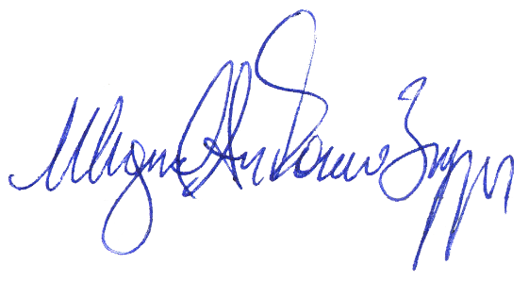

Registrado às fls. 86 do Livro competente
sob nº. IV do IAU-USP.
Serviço de Assistência aos Colegiados, 16/03/2020.

Prof. Dr. Miguel Antonio Buzzar

Diretor

